

Instituto Politécnico Nacional

Unidad Profesional Interdisciplinaria   
de   
Ingeniería Y Ciencias Sociales Y Administrativas

Materia: Seguridad Informática

Alumnos: Clímaco de la Cruz María José

Espinosa Morales Uriel

González Hernández Jorge Raúl

Luis Salcedo Alejandro daniel

Reyes Medina Francisco

Rojas Pérez Esteban Alexander

Romero Rueda Stephania Montserrath

Ciclo: 2020/1

Profesor: Sandoval Gonzalez Victor L.

Secuencia: 3NM60

Contenido

DISEÑO DE LA APLICACIÓN 3

Página principal 3

Registrar 4

Blog 5

Productos 6

Recuperar Contraseña 7

# DISEÑO DE LA APLICACIÓN

## Página principal

En el menú principal se nos presenta una barra de opciones en las cuales tenemos la opción de:

* Blog.
* Registrar.
* Recuperar contraseña.
* Restablecer contraseña.

Este menú también nos da la opción de Iniciar Sesión introduciendo Email y Password, siempre y cuando primero nos registremos. Iniciar sesión nos será un requisito indispensable por si queremos agregar algún comentario en el apartado del Blog.

Nos posibilita la opción de consultar algún producto sin necesidad de iniciar sesión.

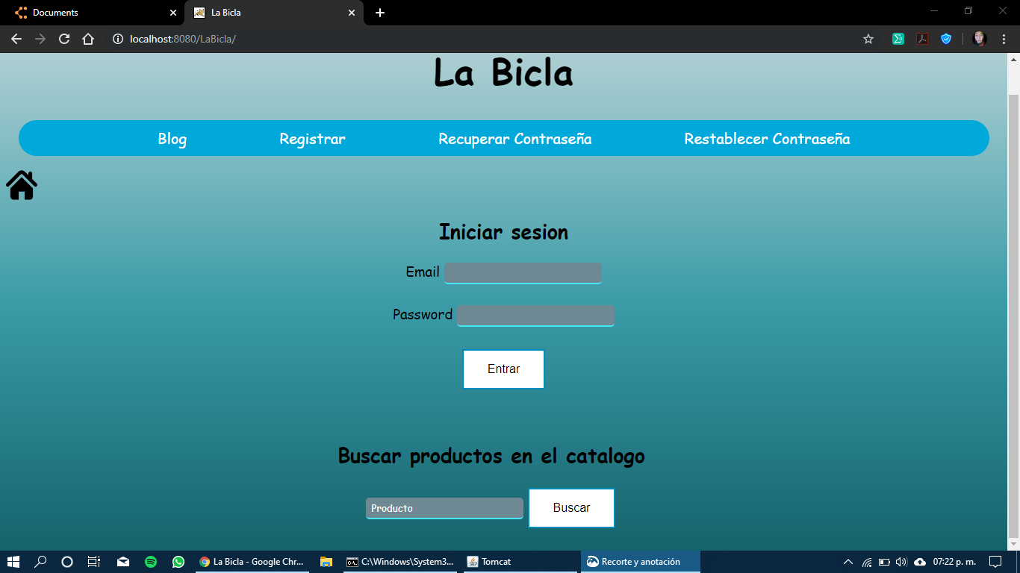

## Registrar

En el momento de querer crear una nueva cuenta, es decir, registrarnos en la aplicación, nos solicitará llenar unos campos como lo es:

* Ingresar el email.
* Nombre del usuario
* Apellidos del usuario
* Password
* Confirmar password
* 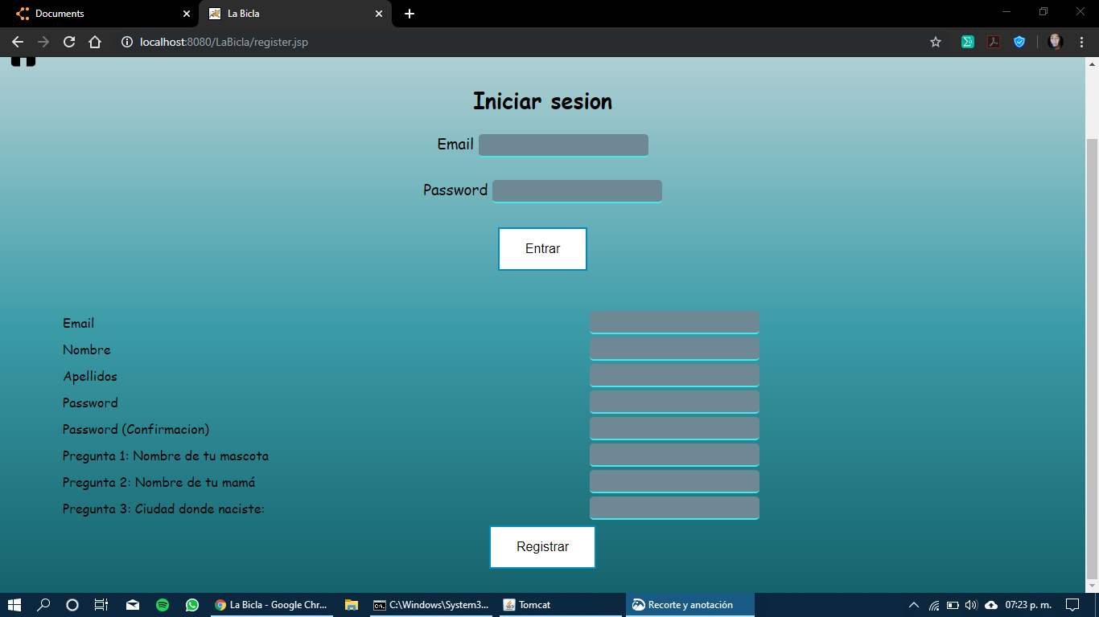Y nos solicita responder 3 preguntas, las respuestas a estas preguntas son de utilidad por si en alguna ocación olvidamos nuestro password y lo queremos recuperar.

## Blog

En esta sección de la página el usuario podrá agregar un comentario de un cierto producto de la tienda, leer sugerencias o simplemente dar o recibir una opinión de otro usuario.

Al hacer un comentario en la página nos mostrara el usuario (que hace referencia al email), el mensaje y la fecha y hora en la que se realizó dicho comentario.

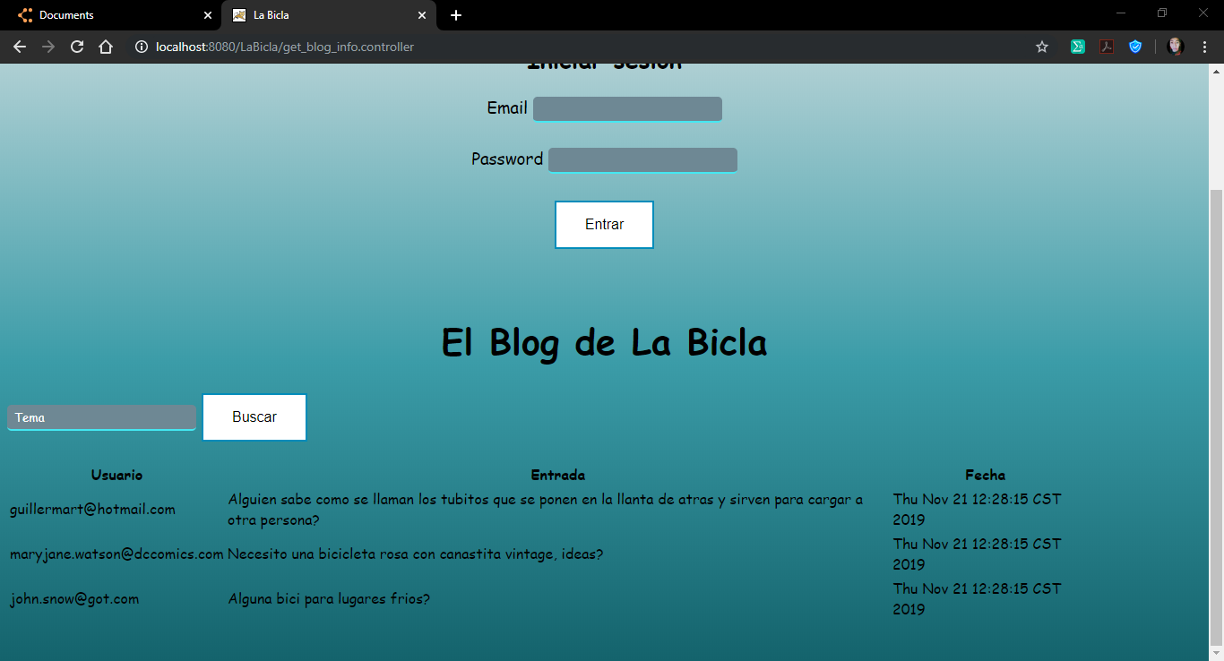

## Productos

Como ya se mencionó con anterioridad, el usuario tiene la opción de buscar algún producto sin la necesidad de contar con alguna cuenta en la página.

Lo que el usuario tiene que hacer es únicamente escribir el nombre del producto que desea buscar y le aparecerá una lista de los productos que coincidan con lo que está buscando.

Y de cada producto le mostrara:

* Nombre del producto
* Descripción
* Marca
* Precio
* Y podrá consultar una imagen del producto.

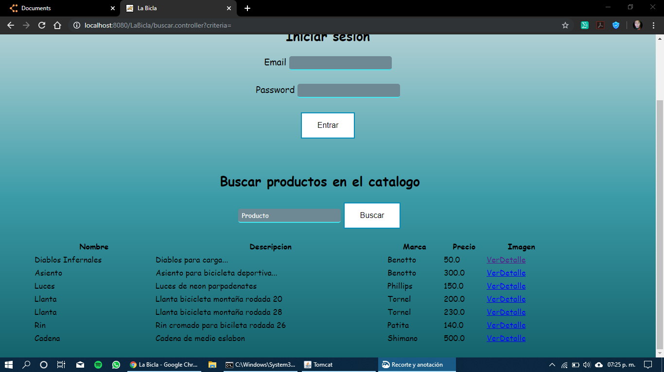

## Recuperar Contraseña

Cuando el usuario no recuerde la contraseña de su cuenta, esta página le da la opción de que recupere su contraseña. Y se podrá recuperar siempre y cuando responda correctamente las 3 preguntas que respondió cuando se estaba registrando.

